**Procedure og oprettelse af webforms i Drupal 8**

Indhold:

Datahåndtering 2

Opret en webform 4

Felter 5

Tilbagemelding til brugeren 8

reCAPTCHA (sikkerhed) 10

Access (synlighed på portalen) 12

Indsæt på portalen 13

Submissions (svar fra brugeren) og statistik 15

# Datahåndtering

Inden den egentlige vejledning i oprettelse af webforms i Drupal, er det vigtigt, at man er orienteret om, hvordan man behandler brugerens data i henhold til data-lovgivningen (GDPR). Her er vores anbefaling:

1. Opret kun felter, der har et formål/nødvendighed for den pågældende aktivitet (need to have og ikke nice to have).
2. Vær opmærksom på at I er underlagt en række forpligtelser ved indsamling af data fx markedsføringslove og GDPR og er forpligtet til at oplyse modtager om, hvad det er de giver samtykke til.

Det er jeres ansvar, at kunne dokumentere et lovligt samtykke.

Her er, hvad modtageren skal oplyses om, for at et samtykke er indhentet korrekt:

1. Den person som afgiver sin e-mail adresse, skal være oplyst om de vilkår, der er forbundet ved at tilmelde sig f.eks. en konkurrencen og/eller nyhedsbreve.
2. I og med at en e-mail adresse kategoriseres som en personlig oplysning, skal GDPR-reglerne overholdes, hvilket betyder at I er forpligtet til, at oplyse modtageren om at denne til enhver tid kan tilbagekalde sit samtykke.
3. Som led i oplysningspligten skal modtageres oplyses om, at I behandler dennes personoplysninger i overensstemmelse af GDPR-reglerne. Der skal derfor linkes til jeres ”Data Protection Notice” på portalen.
4. Hvis der er flere formål med den indsamlede data kræves det et individuelt og specifikt samtykke for hvert formål. Fx konkurrence kombineret med mulighed for tilmelding til nyhedsbrev eller andet formål.

Alle ovenstående trin skal være opfyldt – inden tilmeldingen gennemføres (inden der trykkes på tilmeld-knappen).

**Her er eksempel fra tilmelding til nyhedsbrev, sat mellem sidste felt og knap:**

By signing up, you accept our [terms of use](https://www.visitdenmark.com/denmark/various/newsletter-terms-conditions) & have seen our [Data Protection Notice](https://www.visitdenmark.com/dataprotection). (And you can withdraw consent at any time!)  
Terms of use = punkt 1) ovenfor

(And you can withdraw consent at any time!) = punkt 2) ovenfor

Data Protection Notice = Punkt 3) ovenfor

1. Vær bevidst om, hvem af editors/redaktørerne i organisationen, der har adgang til data og/eller kan downloade data fra webforms.
2. Udtræk skal ALTID lægges samme sted (opret evt 1 (én) mappe for, hvor du lægger downloadede filer), så du altid kan finde og slette filerne igen. Husk at data ikke må ligge frit i tilgængelige mapper på din PC. (Afgræns til relevante medarbejdere).
3. Udtræk af data fra webforms skal indeholde samtlige oplysninger, så man har dato, tid mv. Dette udtræk skal gemmes og skal anvendes som dokumentation på samtykke, så derfor skal det indeholde alle de oplysninger, som er tilgængelige.
4. Lav et screendump af formularen til bevisførelse. Lægges sammen med data.
5. Send ikke de downloadede filer via mail til kolleger, men bed evt. modtagere om at hente filen i din mappe, som evt. kan være i ”One-drive”, hvor der kan gives individuel access. Følg her egne regler for datahåndtering.
6. Luk altid ned for webformen, når den ikke længere skal være aktiv.
7. Hægt webformen af ”Access” ved at fjerne fluebenet (se senere)
8. Tøm altid webformen i Drupal for alt data, når aktiviteten er færdig – eller for hver gang, du har lavet et dataudtræk.
9. På selve siden, hvor webformen har siddet, kan man skrive, at ”Konkurrencen er overstået” m.m. eller redirect siden til en anden side.
10. Husk at slette filer i mappen for at efterleve de fastsatte opbevaringsperioder/sletteperioder (Data Protection), når der ikke længere er et sagligt og relevant behov for at opbevare data.
11. Bemærk – **at VDK** har en udvidet del af ovenstående i forbindelse med Sales force m.m.

# Opret en webform

Under punktet ”Structure” finder du webforms.

Her finder du følgende ”menu” for webform:

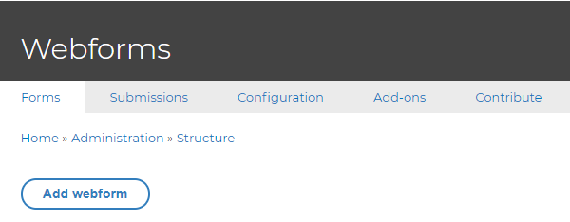

Start med ”Add webform” og du får følgende pop-up:

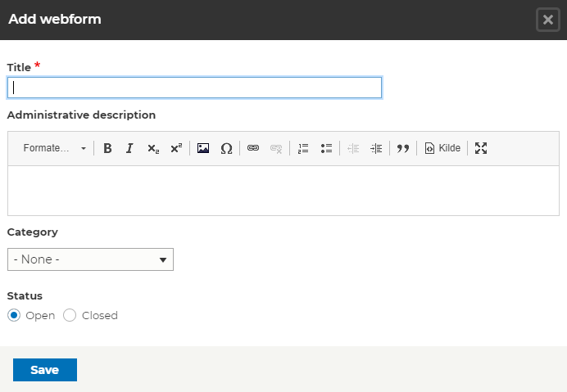

Giv en sigende titel – det er kun dig selv, der ser den. ”Description” kan anvendes efter behov, men det kan godt betale sig at skrive, hvad man vil anvende webformen til: ex. ”Kontakt til partnere forår 2020 - dk”

Category er vigtigt for at holde orden i webforms. Første gang, man skriver en kategori, så oprettes den, f.eks ”Nyhedsbreve”, ”Partnerkontakt” eller ”Konkurrencer” m.m. Genbrug disse kategorier ved oprettelse af næste webform. Når du senere klikker på ”Structure/Webform” igen, kan du se listen over dine webforms sammen med kategorierne.

”Status”: Lad den stå i ”Open”, så er den nemmest at arbejde med – ”Closed” anvendes, når man ikke længere anvender webformen.

”Save (gem)” – og skærmen ser nu således ud med nye faner. Bemærk, at du nu står i fanen ”Build”. Denne fane skal du bruge sammen med den næste fane ”Settings” fremadrettet ved opbygning af webformen.

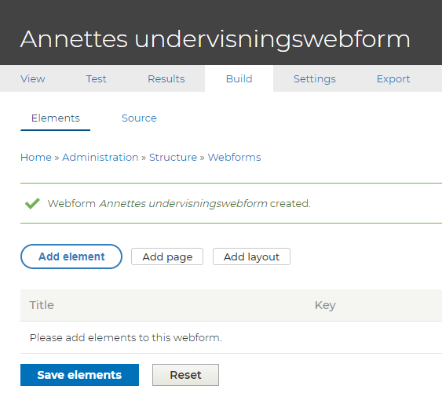

# Felter

# 

Nu skal du sætte felter ind, men reglen er fra GDPR, at man skal begrænse sig og kun oprette felter, som der er et behov for. Rent marketingmæssigt er tendensen jo færre felter, jo flere svar får man.

Opret også kun ”simple felter”, idet Drupal 8 har hele paletten af felter, hvoraf mange er komplicerede og kræver mere indsigt. Bemærk ikke ALLE avancerede felter er supporteret i portalen.

Nedenstående felter er supporteret af portalen (pr. marts 2020)

1. Checkbox
2. Checkboxes
3. Email
4. Email Confirm
5. File Upload
6. Text field
7. Label
8. Link
9. Radios
10. Select
11. Submit
12. Textarea
13. Time
14. Terms

Felter udenfor denne liste er ikke supporteret, og vil derfor ikke blive vist i front end. Listen ovenfor kan blive opdateret med andre felter hen ad vejen hvis der viser sig et større behov.

Add element – brug f.eks.

1. **Text field** til navn
2. **Email** til indhentning af mail – evt. **Confirm email**
3. **Textarea** til større tekststykker, som brugeren skal svare på
4. **Checkbox og radios**  til afkrydsning
5. [**Advanced HTML/Text**](https://api.www.visitdenmark.dk/admin/structure/webform/manage/annettes_undervisningswebform/element/add/processed_text)anvendes til at skrive en tekst. Du kan også her anvende dette felt til ”Oplysningspligten”, som beskrevet i punkt 2 under databehandling.

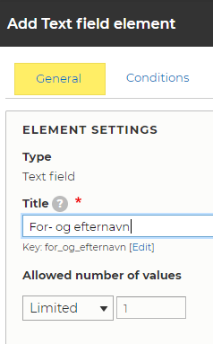Når man har ”add” et element, så får man en pop-up box i højre side, hvor der kan tilføjes ekstra værdier eller modsat begræsninger for feltet. Lad være med anvende dette, før du ved mere om webforms.

Gør det enkelt – udfyld titlen med ex For- og efternavn og gem.

Du kan sætte felterne som ”Required” – altså de skal udfyldes.

Gem til sidst listen af felter (save elements), og klik på fanen ”Test” og se hvordan din webform ser ud. Den vil ikke i det virkelige liv have det ”latinske tekst” med, og stylingen er også en anden end på portalen. Se f.eks. en ”testvisning” her:

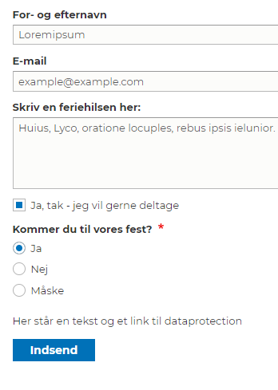

Hvis du ikke har en ”Indsend” knap som ovenstående, skal du gå tilbage til fanen ”Build” og finde den nederst under rækken af de felter, du har oprettet: ”Submit button(s):



Her kan den aktiveres ved at klikke Submit button(s) eller edit i højre side.

Udfyld label med ex. ”Indsend” og gem. På denne måde bør knappen være synlig.

I ”Build” kan du også prøve dig frem med andre felter, hvis du ikke er tilfreds med din webform. Husk altid af gemme dine felter (save elements), hvis du rykker rundt på dem.

# Tilbagemelding til brugeren

Du kan give en bruger besked på, om deres tilmelding er gået igennem. Dette kan gøres på flere måder.

Nedenfor er vist, hvordan man sætter en besked, der popper op på portalen:

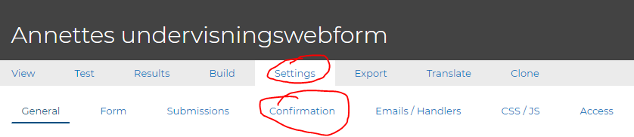

Nedenstående er god at starte ud med – den giver en pop-up på den side, hvor webformen er indsat i portalen. Prøv dig evt. frem med de andre muligheder hen ad vejen: 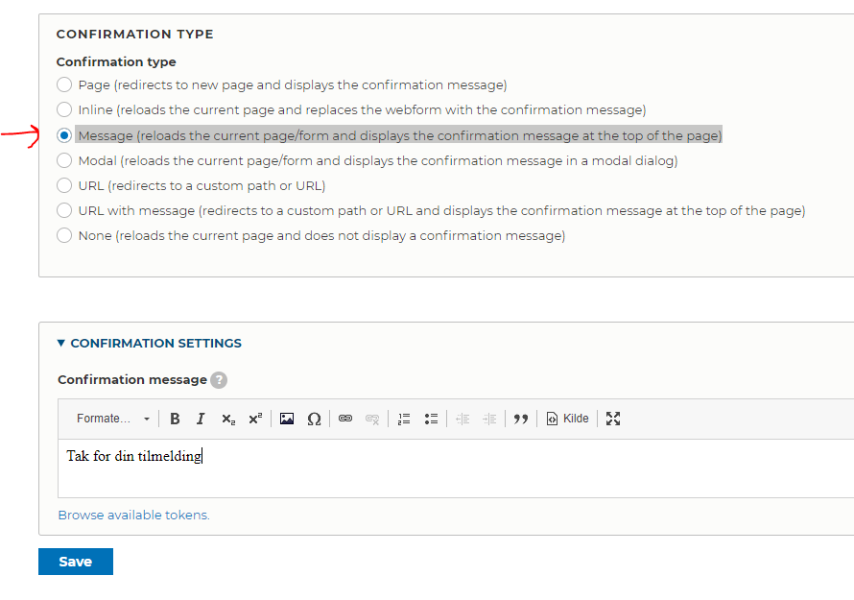

Der er også mulighed for tilbagemelding til brugeren via mail. Dette kan opsættes ved den næste fane under ”Settings”: ”Emails/Handlers”.

Add ”E-mail” og du får denne pop-up i højre side:

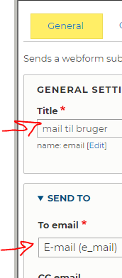

Læg mærke til, at ved ”Send to” skal man anvende inddateringsfeltet fra e-mail, som du satte ind i ”Build”.

Nederst kan man slette ”den automatiske tekst” og skrive sin egen. Dette gøres ved at aktivere ”Custum subject” og ”Custum Body” i dropdown-felterne.

reCAPTCHA (sikkerhed)

Til enhver webform i dag er der tilknyttet sikkerhed = reCaptcha,

som ser således ud på portalen, når den endnu ikke er aktiveret: 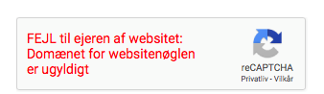

Den ser således ud, når den er aktiveret: 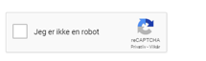

Den skal aktiveres en gang for alle – altså første gang, du opretter en webform:

Gå ind på denne url: <https://www.google.com/recaptcha/admin/create> og udfyld som anvist. Det er vigtigt, at sætte hak i reCAPTCHA v2 og ”I’m not a robot”. Du skal tilføje alle dine sprogdomæner, som du bygger webforms til (brug + for hvert domæne/sprog).

Nedenfor har vi lavet en film, hvor du kan også kan se, hvordan man udfylder registreringen:

<https://www.yammer.com/nationaltaspforum/#/uploaded_files/208241221632?threadId=372038270115840>

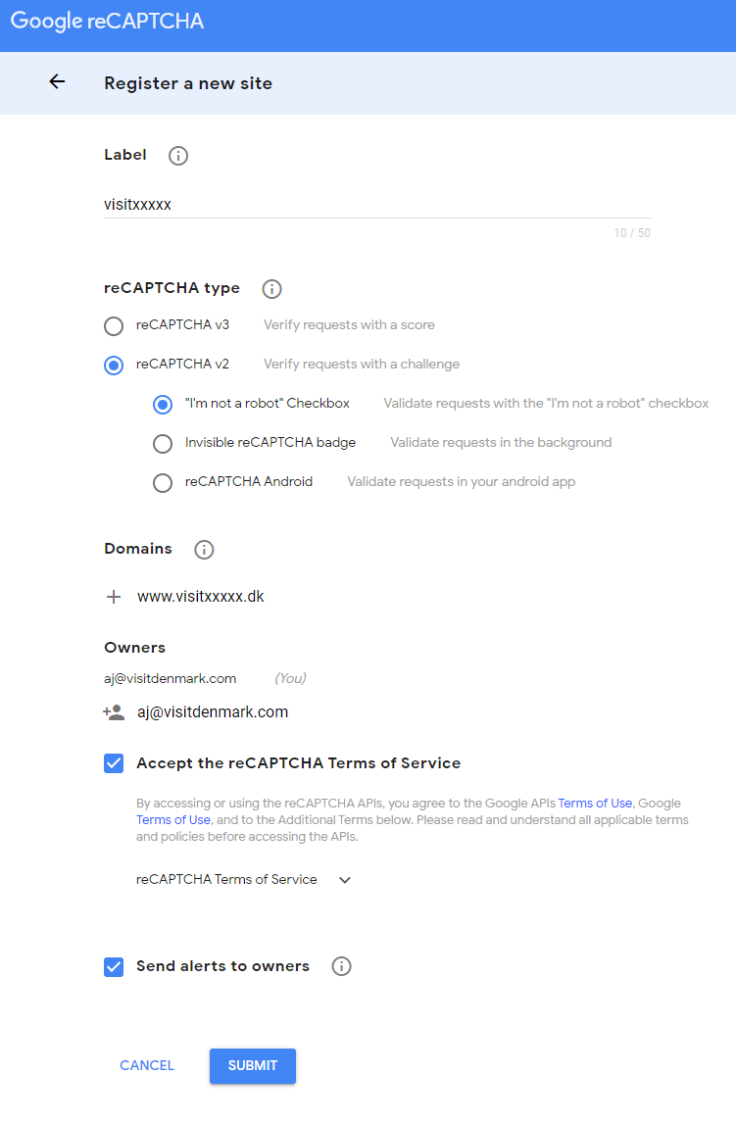

”Submit” og indsend den øverste nøgle (site key) til Susanne i en mail, som opdaterer din løsning. Herefter skal du ikke mere røre ved reCaptcha, den er klar til alle de webforms, du kreerer på dine domæner.

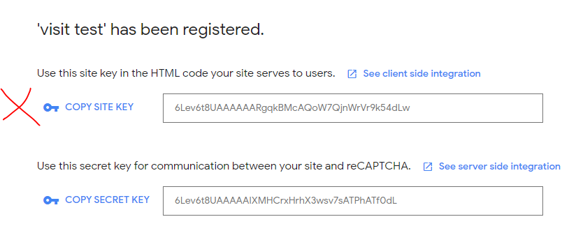

# Access (synlighed på portalen)

Når webformen er klar til portalen, skal du give tilladelse til (access), at brugeren kan se og anvende webformen i portalen. Dette gøres ved at sætte flueben under fanen ”Settings” / ”Access” og under ”Access webform configuration” (den sidste):

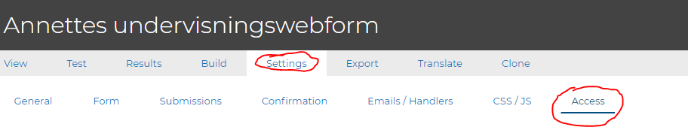

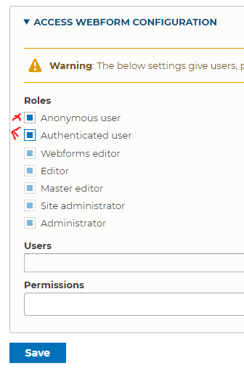

Access webform configuration (den sidste på listen) skal se således ud – gem.

Dette skal inaktiveres igen, når webformen ikke længere skal være aktiv.

# Indsæt på portalen

Enhver webform SKAL indsættes på en side i portalen. Den kan IKKE stå alene i det fri i egen url.

Gå til den side i portalen, du ønsker din webform indsat på. Gå i editmode. Tilføj paragraffen:

Webform (næsten nederst i rækken af paragraffer):

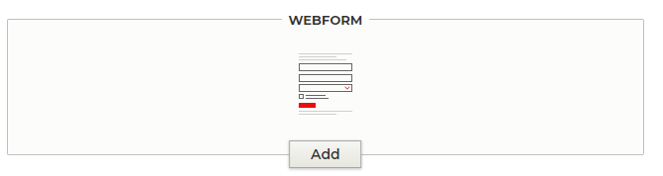

Under ”Form” finder du din webform i listen. Vælg den webform, du ønsker at anvende:

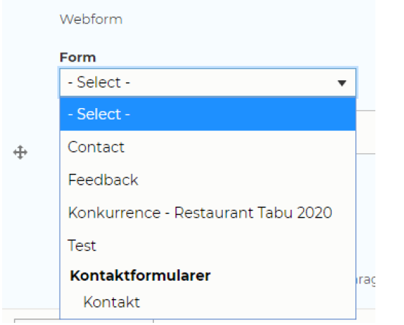

Under ”Form settings” kan man lukke for formen uden at den fjernes.

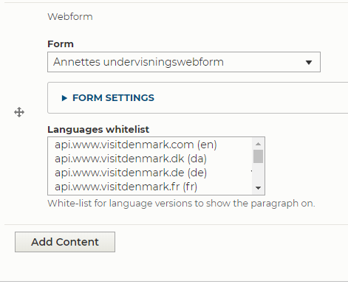

Gem, view og test! Husk også at se den live.

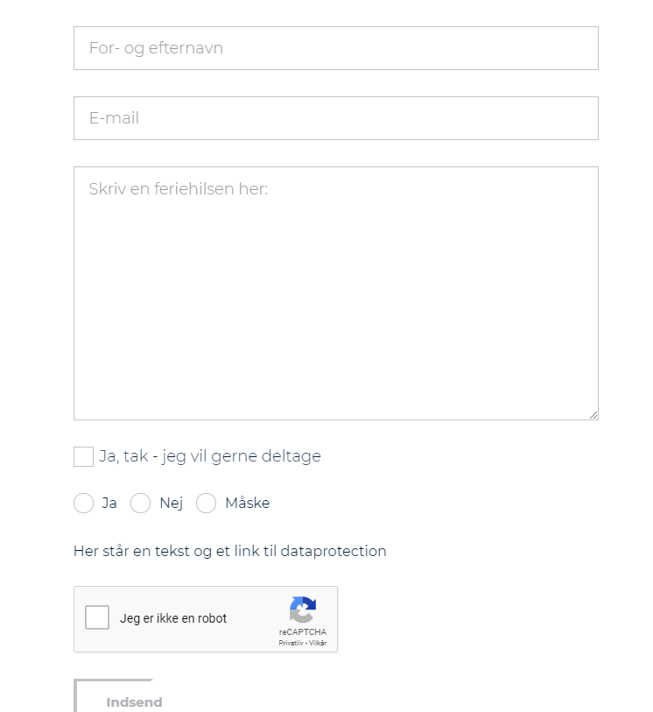

# Submissions (svar fra brugeren) og statistik

Du skal også teste, om du får svar ind, når du tester din webform. Dette sker under fanen Results:

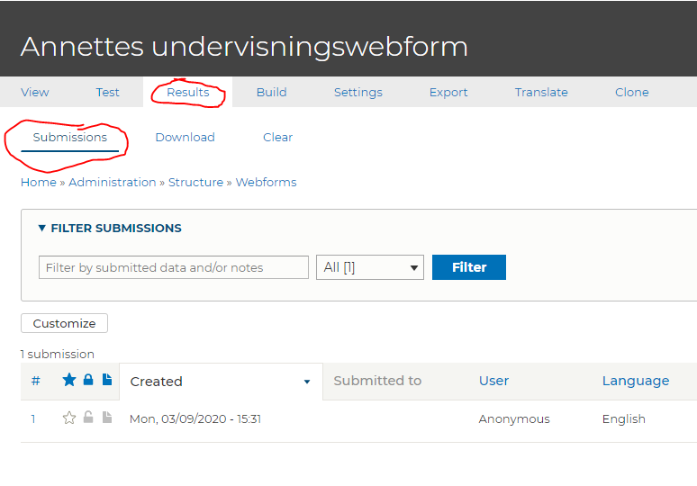

Det er samme fane, du downloader listen af tilmeldinger. Klik på ”Download” og indstil følgende:

HTML table, open in excel, comma

Opret et system for ”hvem af de tilmeldte” der er downloadet sidst. Evt. notér sidste “Serial number” til brug for dette.

Download knappen skal evt. aktiveres flere gange, før den generer filen.

Følg vejledningen fra side 2 omkring overholdelse af datahåndtering.